PRÁZDNINOVOU PROCHÁZKOU PO ZANIKLÉ STŘEDNICKÉ DRÁZE

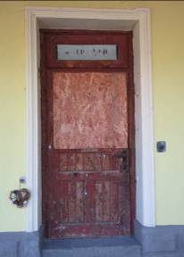
(Lhotka ČSD – někdejší dopravní kancelář)

(V paměť 50. výročí zrušení železniční přepravy do Střednice)



Vaistauer Martin
XII/2020
Úvodem: - v letošním roce uplynulo kulatých 50 let od chvíle, kdy do středočeské zemědělské vísky Střednice (o. Mělník) naposledy přijel vlak. Krátká střednická odbočka (3 km) vybíhala z klikatící se koleje místních drah Mělník – Mšeno - Mladá Boleslav – Sobotka - Stará Paka (109 km), plníce dlouhodobě především svůj ryze hospodářský úkol (tj. sezonní svozy cukrové řepy do cukrovaru Mělník)…

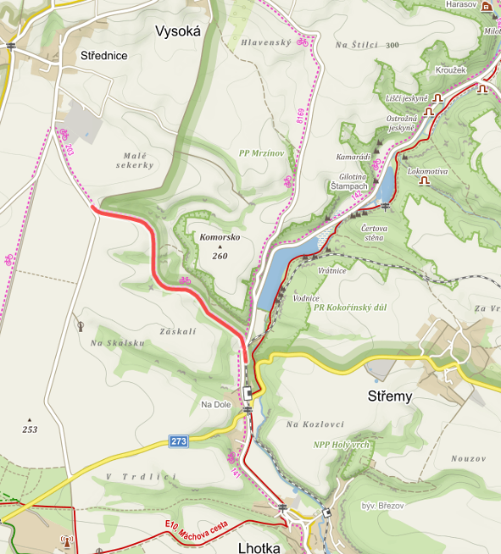
(Průběh někdejší odbočné železniční trati Lhotka – Střednice (zdroj: Mapy.cz))

S výstavbou mšenské zemědělské lokálky, jejíž nedílnou součástí byla i krátká střednická odbočka, bylo započato roku 1896. Vůbec první vlak (byť jen pracovní) ve Střednici zahoukal 15. listopadu 1896. Dočasná nákladní doprava do Střednice (pouze pro potřeby cukrovaru ME) probíhala od 21. listopadu 1896 do 10. ledna 1897. Úřední revize lokálky Mělník – Mšeno proběhla 2. června 1897, k slavnostnímu otevření dráhy došlo 21. června 1897. „Slavnostní vlak do Střednice tehdy přijel v 10.39, na zpáteční cestu do Lhotky se vydal v 10. 54“ Slavnostního zprovoznění nové železniční tratě zúčastnil se jako host nejčestnější tehdejší ministr železnic Emil von Guttenberg (1841 – 1941). Pravidelná veřejná přeprava osob a nákladů byla zahájena 22. června 1897. Osobní přeprava do Střednice bývala vždy velmi skromná. „Prvním osobním vlakem do Střednice nejel - kupodivu - žádný cestující“. V období let 1898 – 1900 převážela střednická odbočka v průměru pouze cca 10 lidí za týden!
Z pohledu nákladní přepravy patřila nevelká stanice Střednice (o délce 270 m) dlouhodobě mezi nejvytíženější místa na celé mšenské dráze. Kupř. roku 1905 odtud bylo odvezeno na 900 vagonů cukrové řepy. „Uvádí se, že 1/3 veškeré cukrové řepy přepravované mšenskou lokálkou, byla nakládána právě v žel. stanici Střednice“ Téhož roku bylo původní skromné kolejové schéma ve Střednici, potřebám nákladní přepravy od prvopočátku nevyhovující, rozšířeno o novou kusou nákladovou kolej.

V roce 1907 (změna provozovatele dráhy) začaly mšenské vlaky zajíždět ráno a večer (na zkoušku) do Střednice, přímý osobní vlak Mělník – Střednice byl zrušen. Roku 1910 byl zaveden turistický nedělní (v provozu pouze v létě + o svátcích) přímý vlak Mělník – Lhotka - Střednice. Vrchol v osobní přepravě do Střednice přišel roku 1921, kdy do obce zajížděly 4 páry osobních vlaků denně. Počátkem roku 1923 protestovala obec Střednice proti zrušení večerního osobního vlaku. Roku 1925 došlo k zestátnění mšenské lokálky (ČSD).
Významná konkurence místní železnici vyvstala již roku 1927, kdy došlo k zavedení autobusového spoje Mělník – Vysoká – Kokořín (linka projížděna 3x denně). Kronika obce Vysoká dále zmiňuje – již k roku 1928 - úplné zastavení osobních vlaků do Střednice!? (zde rozpor s oficiálně uváděným datem). Roku 1934 byly zavedeny státní busy Mělník – Kokořín, které ale byly již 7. ledna 1935 zrušeny.
Roku 1931 do Střednice zajížděl už jen 1 pár vlaků denně. 31. října 1932 proběhla úplná motorizace všech osobních vlaků v etapě Mělník – Mšeno - Mladá Boleslav. Nových motoráčků si dráha do Střednice ale příliš dlouho neužila, k definitivnímu zrušení osobní přepravy (+ navazující přepravy zavazadel a rychlozboží) zde došlo již v sobotu 1. července 1933 (rok vyvrcholení hrozivé světové hospodářské krize).

Nákladní doprava na střednické odbočce zůstala ovšem nadále poměrně silná. Od roku 1937 byly zdejší nákladní vlaky vedeny jako přestavovací – dle potřeby. Do roku 1947 byla též důležitá přeprava kusových zásilek. Hospodářský význam zdejší odbočné koleje začal definitivně upadat až někde kolem roku 1960, kdy ve velké míře došlo k přesunu břemen na flexibilnější nákladní automobily. Od té doby vlastně již nepotřebná střednická odbočka jen útrpně přežívala – a to až do roku 1970, kdy po ní projel vůbec poslední nákladní vlak. „V posledních letech existence se na opuštěné střednické koleji snad měla alespoň zkoušet rozličná drážní údržbářská technika (čerpáno z ústního podání)“ K úřednímu zrušení úseku Lhotka – Střednice došlo v roce 1975, vytrhání nepotřebné koleje proběhlo roku 1978. Železná dráha tak fyzicky spojovala Střednici s okolním světem nějakých 82 let. „Na fotomapě vydané roku 1979 je opuštěná střednická kolej ještě patrná. Na snímku z roku 1983 jsou již na někdejším lhoteckém zhlaví zaniklé střednické staničky vidět nové hospodářské budovy/sklady.“
Kolej do Střednice vybíhala z odbočné stanice (s nezbytnou vodárnou (zbořena roku 2011)) Lhotka (od roku 1947 Lhotka u Mělníka). Km „0“ střednické odbočky ležel v km „10.709“ mšenské lokálky. Na necelých 3 km vystoupala Střednička o úctyhodných 58 m! Nejvyšší stoupání její koleje činilo 22.66 promile (souvislá rampa o délce více než 2.5 km). Staniční budova ve Střednici ležela v km „2.805“, koncové zarážedlo místní odbočné dráhy leželo v km „2.991“. V čase otevření dráhy disponovala stanice Střednice jen 3 výměnami. Krátce se zde uvažovalo i o zřízení výtopny, k její výstavbě ale nakonec došlo pragmatičtěji přímo v Mělníku. Krátce před 1. světovou válkou spatřila světlo světa i letmá myšlenka o klikatícím se prodloužení střednické koleje – přes Kokořín - do městečka Dubá. K letmému oprášení této naivní přepravní myšlenky došlo ještě v počátcích ČSR…
Koncová stanice Střednice byla položena v nadmořské výšce 265 m n.m., odbočná stanice Lhotka se nachází v nadmořské výšce 207 m n.m., výchozí stanice Mělník leží v nadmořské výšce 181 m n.m. Na 14 km daného železničního úseku nákladní vozy s cukrovou řepou překonávaly převýšení více než 80 m. Vzhledem ke strmosti střednické odbočky bývalo ve starých žel. JŘ uváděno běžně 5 tarifních kilometrů (skutečná fyzická délka Středničky činila necelé 3 km).

Opuštěné drážní těleso slouží dnes z větší části jako zpevněná lesní cesta a cyklotrasa 203 (v bývalém úseku mezi oběma silničními přejezdy). „Většinu trasy dodnes nostalgicky lemují desítky odhozených dřevěných pražců, již v různém stupni rozkladu …“ Někdejší krátký počáteční úsek (mezi stanicí Lhotka a prvním silničním přejezdem) zanikl již téměř beze stopy, zřejmě následně v části i odbagrován - a přehrazen haldou zeminy/hlušiny. Nedlouhý koncový úsek (souběžný se silnicí do Střednice) mezi druhým silničním přejezdem a bývalou stanicí Střednice pohltila náletová vegetace, tento je však v terénu stále poměrně dobře čitelný. Samotná plocha někdejší železniční stanice Střednice dodnes kypí čilým životem (jakási místní průmyslová zóna), který jí původně vdechla přítomnost železné dráhy.

V roce 2014 se vznášel velký otazník další existence také přímo nad železniční tratí Mělník – Mšeno (076). Poslední pravidelný vlak po silně zchátralé dráze „projel“ 14. září 2014. Po usilovných jednáních byla lokálka do Mšena obnovena značným nákladem více než 280 milionů Kč. Oprava začala v srpnu 2015, první osobní vlak po zgenerálkované místní dráze slavnostně projel 10. prosince 2015.

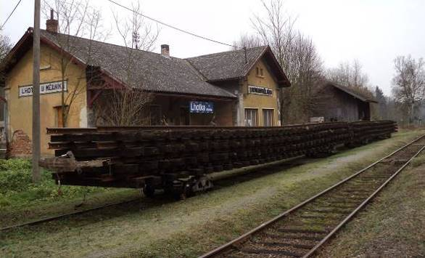
(Někdejší odbočná stanice Lhotka u Mělníka – snášení starých kolejových polí (XII/2014))

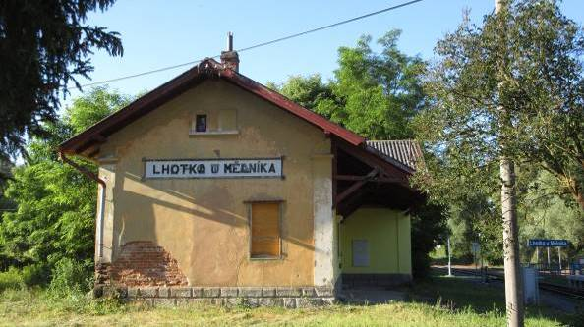
(Typizovaná staniční budova Lhotka u Mělníka (VII/2020))
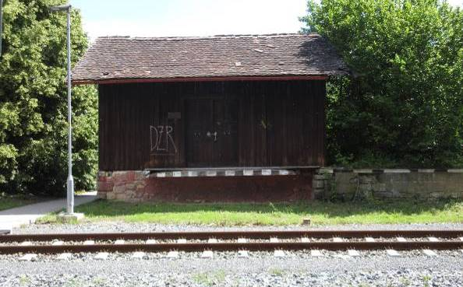
(Lhotka u Mělníka – roky opuštěná budova drážního skladu. Shodný typizovaný sklad stával původně také na nádraží ve Střednici (VII/2020))

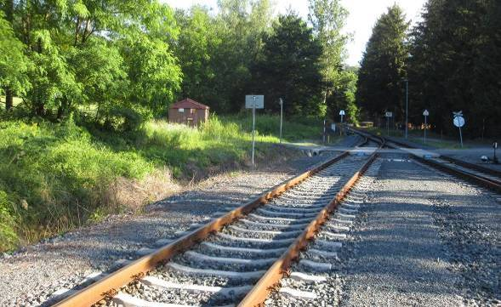
(Lhotka u Mělníka – mšenské zhlaví žel. stanice. Strmá kolej do Střednice vybíhala vlevo – v její někdejší ose dnes stojí hnědý plechový domek trafostanice (VII/2020))
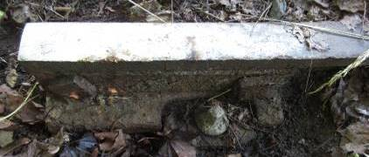
(První silniční přejezd („km 0.363“). Kolejová pole se zachovala právě už jen ve dvou bývalých silničních přejezdech. Značně ojetá kolejnice byla vyrobena roku 1934 (Kladno), osobní vlaky do Střednice tak již nepamatuje (VII/2020))

Ani ospalé střednické koleji nevyhnuly se rozličné nehody, pramenící z běžného železničního provozu. Při pročítání starých zápisů může se zdát jako „zakletý“ kolejový úsek km „1.5“ – „1.6“ (krátký přímý úsek za nejvyšším náspem lokálky) …

Dne 3. října 1925 byla v tomto úseku přejeta a usmrcena vlakem jedoucím od Střednice hluchá dělnice Anna Ch. Tato si chůzí po koleji zkracovala cestu ke Lhotce.

Dne 10. listopadu 1934 v tom samém úseku vykolejila lokomotiva + služební vůz + jeden nákladní vůz, z důvodu bídného stavu koleje.

Kilometrovník „1.6“ byl po jistý čas na zdejší zrušené dráze posledním, který se na svém místě nostalgicky zachoval. Žel, už i on byl kýmsi „zrecyklován“. ☹

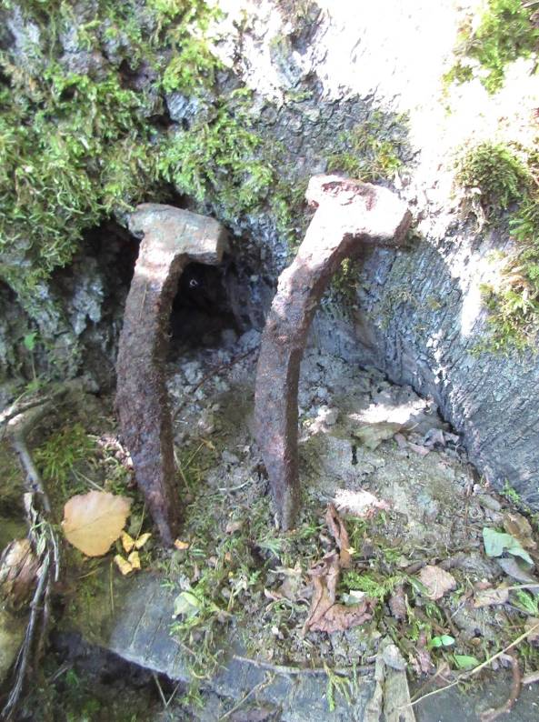
(V terénu drážního tělesa se stále nechají dohledat pamětníci železné dráhy (VII/2020))
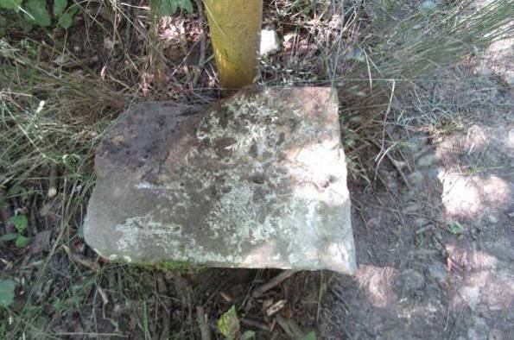
(Poškozený hraniční kámen místní dráhy Mělník – Mšeno (VII/2020))

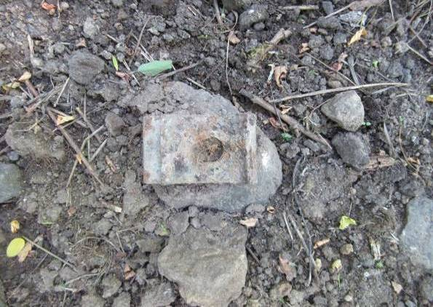
(Drobní kovoví pamětníci drážního provozu do Střednice (VII/2020))
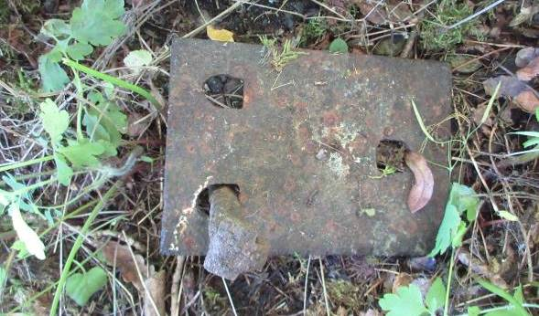
(Drobní kovoví pamětníci drážního provozu do Střednice (VII/2020))

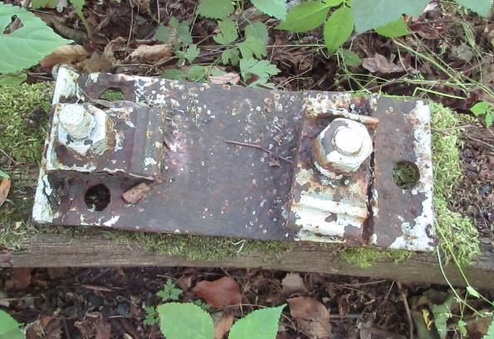
(Drobní kovoví pamětníci drážního provozu do Střednice. Tento artefakt leží na nejvyšším náspu střednické odbočky („km 1.487“) - (VII/2020))
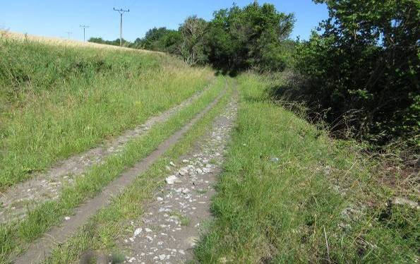
(V části nově náletové zeleně zbavené opuštěné drážní těleso (cca „km 1.9“), pod elektrickým vedením (VII/2020))

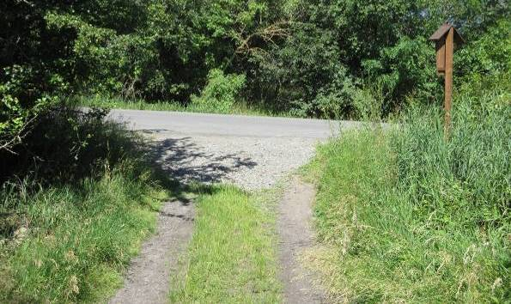
(Přejezd silnice do Vysoké („km 2.178“) I zde se původně nechalo spatřit kolejové pole. V minulých měsících došlo k rekonstrukci křižující silničky, při které došlo k terénním úpravám a překrytí pahýlů kolejnic novým nízkým náspem komunikace (VII/2020))
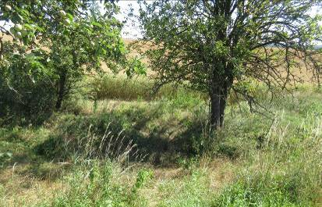
(Zarostlé opuštěné drážní těleso (cca „km 2. 4“) pod bývalou stanicí Střednice. V tomto úseku došlo pouze ke snesení kolejových polí. Pro případné badatele je tento úsek dlouhodobě výpovědně nejpřívětivější (VII/2020))

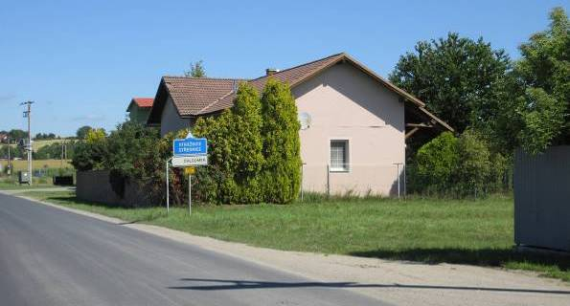
(Bývalá staniční budova Střednice („km 2.805“) dnes slouží jako rekreační objekt. Pokud by došel naplnění projekt (z roku 1914) lokální dráhy Střednice – Kokořín – Dubá, měla by zde nová dráha svůj „km 0“ (VII/2020))
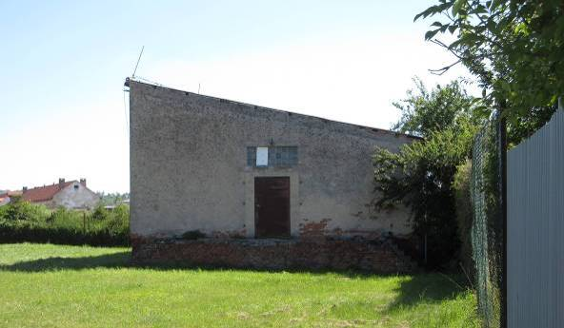
(Bývalá železniční stanice Střednice – opuštěná budova skladu zemědělského družstva. Dle vyprávění pamětníka byl tento sklad snad vybudován až někde po 2. světové válce. Typizovaný drážní dřevěný sklad (s rampou) pro veřejnost stával nalevo od nádražní budovy. Zbořen byl až někde po roce 1990 (VII/2020))

V kronice obce Vysoká lze narazit i na letmé zmínky o provozu na střednické odbočce. V únoru extrémně chladného roku 1929 je zmiňován omezený počet nákladních vlaků, a z něj pramenící nouze o uhlí.

Z roku 1940 (konk. 7. 10.) pochází zmínka o přijímání řepy na nádraží ve Střednici. Dělníci pocházeli z jižních Čech, ubytování byli ve Střednici, v hostinci p. Hrůši.

Z roku 1942 pochází další zmínka o velmi silných mrazech. I zde byla pociťována velká nouze o uhlí, pramenící z bolestného nedostatku nákladních vagonů.

V roce 1945 (konk. 14. 10.) jsou zmiňováni Němci, nakládající ve Střednici řepu. Z důvodu přetrvávajícího nedostatku nákladních vozů tehdy odvoz řepy poměrně vázl.
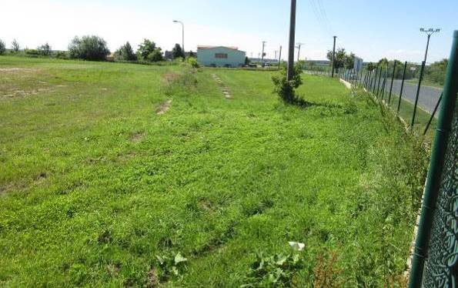
(Bývalá železniční stanice Střednice – plocha někdejšího staršího řepného nákladiště. Vlevo zachována betonová nakládací rampa + mladší stožár jejího osvětlení. Někde v těchto místech se nacházel konec (šturc) střednické odbočky („km 2.991“) – (VII/2020))

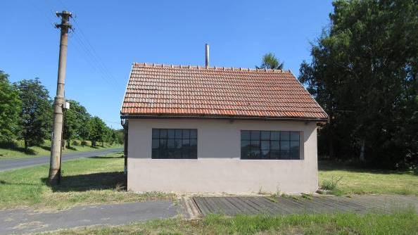
(Poblíže bývalého nádraží Střednice stojí domek mostové váhy – dříve již v podstatě ruina, nedávno citlivě opraveno (VII/2020))
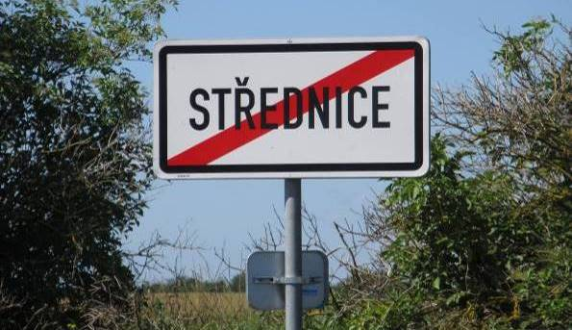
(… to byla Střednice – a její někdejší železná dráha (VII/2020))

V době relativně nedávné se na internetu objevila kronika obce Vysoká, jejíž je Střednice nedílnou součástí…

Střednice = osada, kde bydleli včelaři (Strad = med).

První zmínka o Vysoké pochází již z roku 1227. Přes Vysokou procházel roku 1832 všudybyl Karel Hynek Mácha se svým přítelem Hindlem na cestě do Krkonoš.

V roce 1890 měla obec Vysoká (jejíž součástí je i Střednice) 1839 obyvatel.

V kronikách je i několik letmých zmínek, souvisejících se zdejší železnicí:

Roku 1912 proběhla na nádraží ve Střednici slavnost k vyzvednutí nové požární stříkačky hasiči z obce Vysoká.
Dne 11. února velmi mrazivého roku 1929 byla ve Vysoké naměřena teplota -27 C. Vlaky do Střednice se v tento krutý zimní čas někdy dostaly jen k velkým závějím před zdejší žel. stanicí.

Cukrovar Mělník vybudoval – snad již někdy v počátcích zdejší lokálky - ve Střednici nákladovou rampu, která se roku 1945 stala majetkem dráhy.

Vítězný rok 1945 - provoz na mšenské dráze byl přerušen 6. května, k obnovení přepravy došlo již 12. května.

V únoru roku 1947 opětovně potrápila místní křídelní dráhu silná sněhová nadílka. Téhož roku byl změněn název odbočné stanice „Lhotka“ na „Lhotka u Mělníka“.

Roku 1947 byl ve Střednici zrušen příjem a výdej kusového zboží. Prázdný drážní sklad byl obratem pronajat hospodářskému družstvu, filiálka Vysoká u Mělníka.

Roku 1948 byla silná nadúroda cukrové řepy. Dne 19. listopadu vyšinul ve Střednici posunující stroj na výměně - a to všemi osami.

Roku 1969 je zaznamenán požár lesa na trati Střednice – Lhotka, způsobený dětmi.

Závěrem skromného dílka o střednické odbočné dráze je nutno s úctou zmínit zdejší obětavou žel. agentku, pí. Ullmannovou (manželka zdejšího pochůzkáře). Tato drážní pracovnice na podzim bouřlivého roku 1938 ukončila na nádražíčku Střednice svoji dlouholetou službu - čítající úctyhodných 30 let!

Informace čerpány především z kroniky obce Vysoká a staniční kroniky žel. stanice Lhotka u Mělníka.

Na internetových stránkách (zdroj: https://zeleznicar.cd.cz) lze zaznamenat i jednu z kurióznějších nehod, souvisejících se zdejší zapomenutou již železniční tratí.

„Díky jedné takové události se můžeme krátce zastavit na lokálce 076 Mělník – Mšeno, na níž se osobní vlaky po dlouhodobé výluce rozjely právě loni 13. prosince s novým jízdním řádem. Dvojí příhoda patří v „podkategoriích“ úrazů cestujících, zranění zaměstnanců, sebevražd, střetů na přejezdech a nehod mezi ty bizarnější. A ani o ty, jak vidět, na železnici v minulosti rozhodně nebyla nouze.

Na palubě se žíravinou
Stalo se to 24. 7. roku 1934. Motorový vlak 4833 z Mělníka do Lhotky vyjel v 9:16 hodin tvořen novým motorovým vozem M 242.010 (výtopny Praha-Masarykovo nádraží). Šlo o letní nedělní spoj jezdící pouze do Lhotky. Kromě deseti cestujících na zadní plošině vozu vedeného strojvedoucím Švajgrem, jehož doprovázel průvodčí a také pražský a mělnický posunovač, se vedle jiného zboží v koši vystlaném slámou nacházela zhruba osmdesátikilová láhev s kyselinou sírovou, v jiných dokumentech se uvádí též se „sírovápennou jíchou“. Zásilka byla určena do stanice Střednice. A zde jsme u velké záhady. Jak je možné, že zásilka putovala do bodu, kam podle dnes publikovaných zdrojů byla osobní doprava i přeprava zavazadel a rychlozboží zastavena už 1. 7. 1933, tedy rok před událostí? Podle výpovědi doprovázejícího posunovače Dvořáka šlo o „zvláštní vlak vedený náležitostmi vlaku 4833“.

Vznikla, nebo nevznikla panika?
Údajně samovolným prasknutím lahve začala kyselina vytékat na podlahu, jejíž povrch naleptávala. O půl desáté na rozlité kyselině uklouzl šedesátiletý cestující František Bartoš ze Smíchova. Nešlo o nic vážného, poněvadž sice utrpěl lehké zranění na pravé noze, poškodil si oděv, avšak pokračoval dál pěšky. Strojvedoucí v km 8 u Jenichova zastavil na 4 minuty a jak vypověděl do protokolu, při nehodě vznikla panika. Jiní svědci paniku popřeli, jen uvedli, že zabrzdění bylo prudší. Po zastavení strojvedoucí pomohl zdvihnout cestujícího, vyzval ostatní pasažéry i vlakový personál, aby opět nastoupili, a pokračoval v jízdě do Lhotky. Tady Švajgr zajel – s mělnickým průvodčím ve dveřích – k vodnímu jeřábu, aby interiér vozu důkladně opláchl vodou. Protože se žíravina i nadále rozlévala dovnitř vozu a leptala podlahovou gumovou krytinu, ještě jednou vše opakoval. Při druhém přibližování ke „gránu“ (jeřábu) se ale ozvala rána a třeskot skla. Švajgr skoro na místě zabrzdil a zjistil, že dveře vozu, otevřené mělnickým průvodčím Dvořákem, narazily na uhelnou rampu a poškodily se. Výše škody činila 61,45 Kč.

Kdo by si myslel, že se k takovému incidentu volalo četnictvo, mýlí se. Většina událostí včetně sebevražd (!) se dříve vyšetřovala bez zastavení provozu, prioritní bylo dodržet jízdní řád. A tak náš vlak 4833 po třiadvacetiminutovém dění ve Lhotce odjel plánovaně coby vlak bez čísla do Střednice a odtud po šesti minutách zpět. Ze Lhotky coby vlak 4836 odjel v 10:28 hodin zpět do Mělníka.

Skladník jednal ekonomicky
Teprve u domovských služeben byli účastníci události vyslechnuti, někteří opakovaně, protože vyšetřovacímu orgánu se nezdála spojitost mezi prasknutím nádoby, uklouznutím muže a prudkým zastavením vozu. Z podrobných protokolů bohužel nevyčteme, proč motorový vůz vůbec jel až do Střednice. Železniční správa, tradičně v roli viníka všeho, musela zaplatit zhruba 500 korun uklouznuvšímu muži a 1 000 příjemci lahve za její rozbití. Potrestán nebyl ani mělnický skladník, který chemikálii do vozu umístil, protože tak činil z důvodu hospodárnosti, aby kyselina nemusela jet do Střednice až traťovým vozem samostatným zájezdem, a to od vlaku č. 4842.“

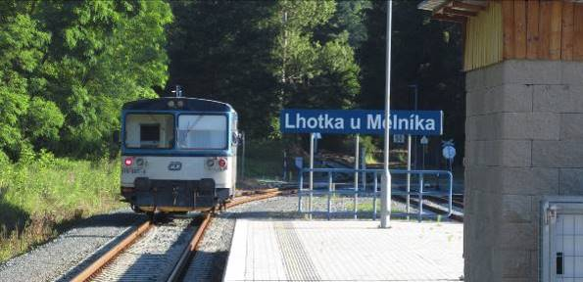
(Motorový osobní vlak opouští žel. zastávku Lhotka u Mělníka (VII/2020))

V roce 1970 projely poslední vlaky také po nedaleké ospalé místní dráze Skalsko – Dolní Cetno (zde do roku 1959 cukrovar) – Chotětov. „Kolejová vzdálenost někdejších odbočných stanic Lhotka a Skalsko činí pouhých 23 km (přes Mšeno).“
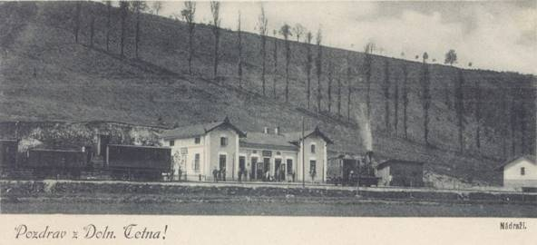
(Někdejší nádraží Dolní Cetno na staré fotografii (1899))

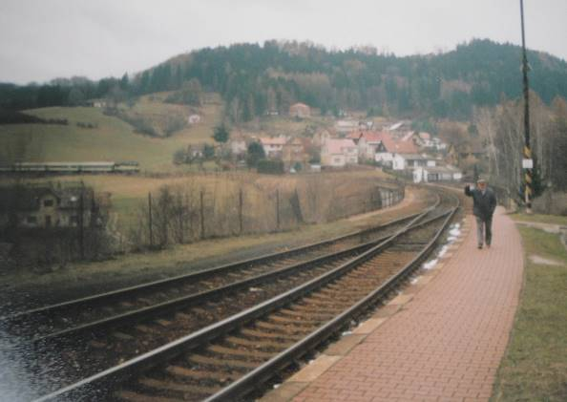
(Pan Oldřich Vaistauer na nádraží ve St. Pace (1999))

Podkumburská vzpomínka: - dne 30. prosince 2020 oslavil by své kulaté 100. narozeniny pan Oldřich Vaistauer (1920- 2009), ze Zboží č. p. 54 (samoty Pod Kumburkem). Stále s úctou a láskou vzpomínáme!

Prázdninovou procházkou po zaniklé střednické dráze
Vaistauer Martin
bradlec@seznam.cz
XII/2020
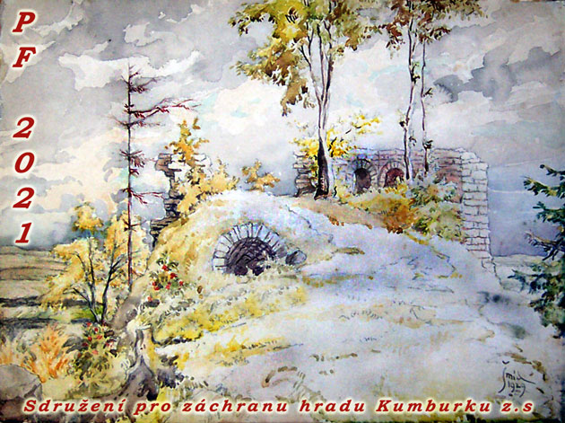



http://soutok.blogspot.com/2014/12/jak-to-vypada-na-lokalce-melnik-mseno
https://zeleznicar.cd.cz/zeleznicar/historie/bizarni-nehody-na-zeleznici--cestujiciho-poleptala-kyselina
https://kzmr.cz/dolni-cetno

